SARA LEMLEM
Giornalista fondatrice di DOTZ MEDIA
Sistema mediatico e idea di mondo Strumentalizzazioni e percezioni distorte

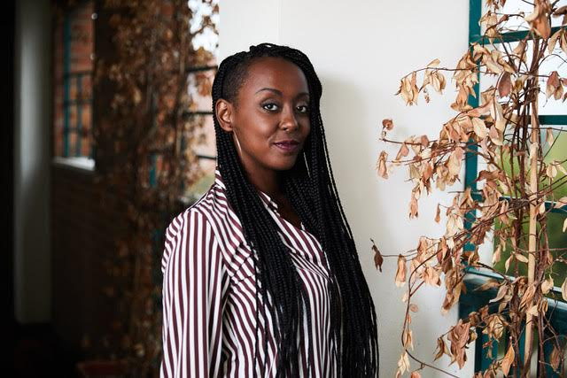

Domanda MCE:
Per gli educatori/trici è importante aiutare a formarsi un’idea del mondo. Spesso però il presente è assente, e gli insegnanti si sentono insicuri su cosa e come concentrare l’attenzione, sulla scelta delle fonti. Fra le cause delle difficoltà:
-un’informazione parziale che tende a far sì che si prenda posizione , non obiettiva, a schierarsi (“noi” e “loro”)
-certe aree del mondo vengono messe in luce, altre invece oscurate (più di 60 guerre ma oggi ce ne sono solo due che contano)
- ciò che si sceglie di dire forma la cosiddetta opinione pubblica, fatti di cronaca anche poco rilevanti coprono spazi che non hanno eventi più rilevanti
Come si può ovviare alle carenze di informazione, con quali strategie e dispositivi si può ovviare alle contrapposizioni fra ‘noi’ e ‘loro’, ai timori e alle paure indotte, alle fake news?
Intervento videoregistrato
Sono una videogiornalista di Milano founder di Dotz media un progetto editoriale che vuole dare voce a professionisti e professioniste con background migratorio nell’arena del giornalismo italiano. Vi parlerò del rapporto tra l’informazione e l’audience dei giovanissimi e come le nuove tendenze di internet li stiano portando a reperire le informazioni sempre più sui social media e nello specifico su tik tok. Una ricerca effettuata negli Stati Uniti nel 2023 ci dice che il 14% della generazione giovanile ( GEN Z) reperisce le proprie informazioni su tik tok contro l’1% dei boomers. Questo è un fenomeno che ci dice tanto sulle nuove tendenze dei giovanissimi e che non dovremmo tralasciare ma capire, approfondire, per capire anche che risvolti prenderà l’informazione di domani. Possiamo osservare una proliferazione di Content creator e influencer sui social media che spesso contribuiscono alla diffusione di fake news o di narrazioni alterizzanti e problematiche. Spesso i ragazzi non hanno strumenti per districarsi nel mondo dell’informazione dei social per diversi motivi, Possiamo dire che esiste un ostacolo di tipo economico quindi diventa sempre più improbabile che i ragazzi vadano in un’edicola per acquistare i giornali. Al giovane viene molto più spontaneo cercare le informazioni on line sia che si tratti dei social che di motori di ricerca. All’interno di questo fiume straripante di informazioni potremmo indicare dei consigli pratici ai più giovani per farli diventare dei pensatori critici. Prima di tutto il reperimento delle fonti, quindi l’approfondimento di una notizia non solo sui giornali italiani ma anche su quelli stranieri, su quelli nazionali come su quelli locali. Avendo poi fondato una piattaforma che si occupa estensivamente del linguaggio inclusivo, del punto di vista dei gruppi marginalizzati e della narrazione alterizzante che impera in Italia negli ultimi anni pare anche necessaria una riflessione sul punto di vista che spesso e volentieri esce dai giornali italiani. Abbiamo un problema in Italia rispetto alla narrazione alterizzante perché spesso e volentieri la casta dei giornalisti italiani è estremamente esclusiva ed escludente e questo lo si nota solo quando si leggono articoli che parlano di comunità marginalizzate.
Qualche esempio: negli ultimi anni ogni volta che si è parlato di comunità marginalizzate con background migratorio le si è sempre descritte deumanizzandole utilizzando esclusivamente informazioni parziali e che parlavano solo della nazionalità. Spesso in Italia le persone di origine straniera vengono raccontate omettendo il loro nome, la loro età, la loro professione, i loro hobbies,… Sono solo delle nazionalità. Lo si è notato durante la polemica dell’influencer Gianluca Vacchi con i suoi collaboratori domestici chiamati da tutte le testate ‘i Filippini’, o quando l’anno scorso di parlava delle donne iraniane e velo. Quasi nessuna testata ha parlato del fatto che le donne iraniane stavano manifestando per il diritto di poter scegliere se indossare o meno il velo e non per opporsi a priori. Abbiamo assistito a narrazioni infantilizzanti del tipo ‘Aiutiamole, poverine, hanno bisogno di noi’ quando i nrelatà si stavano già aiutando da sole. Per non parlare della narrazione deumanizzante che va avanti da decenni rispetto ai migranti subsahariani. Non abbiamo mai appreso un nome, mai appreso una storia. Abbiamo solo e soltanto visto anni e anni di persone stipate in una barca private anche della loro dignità. Ancora oggi, dopo così tanti anni di immagini che vediamo provenire da Lampedusa, non abbiamo assolutamente idea da che paesi scappano queste persone e la situazione geopolitica in quei determinati paesi. La verità è che si parla così tanto del Sud del mondo ma ne sappiamo veramente poco. E questo è perché il giornalismo non è neutro, è fatto da persone con un proprio background culturale, con una propria ideologia, Il giornalismo italiano ed europeo è pregno di eurocentrismo . Vi ricorderete le polemiche uscite durante l‘occupazione russa in Ucraina. Sono bianchi e biondi come noi. Dobbiamo aiutarli, non vengono da paesi incivili. Non vengono da paesi del terzo mondo. E questo perché esiste un pensiero dominante all’interno del mondo dell’informazione che solitamente è nelle mani di direttori bianchi, etero e cisgender. Non si parla solo di giornali esplicitamente schierati a destra come Libero, ma anche la Stampa, il Messaggero, la Repubblica, hanno pubblicato articoli con narrazioni alterizzanti. In questo i social media possono diventare una piattaforma più democratica per la diffusione di un pensiero non più centralizzato ma periferico, utilizzando strategie di comparazione e approfondimento che rendano le persone pensatori critici.

